5. třída – Distanční výuka 2. 3. 2021
Milí páťáci,
připomínám, že si dnes po skončení online výuky máte zajít do školy na Ves pro nové učebnice a pracovní sešit do AJ, čítanku a pracovní listy. Paní asistentka je bude vydávat od 7:10 – 12:45. Zvoňte na zvonek „výchovný poradce“. Doneste na vrácení učebnici Chit Chat 2. Děkuji, MS

Český jazyk
PS 5/1

Matematika
Uč 68 nebo 69/19 – Připomeň si pojmy – součet, rozdíl, součin, podíl. Tabulku si překresli do školního sešitu. Pošli ke kontrole.

Anglický jazyk
PS 53/3 – Zkontroluj si cvičení.
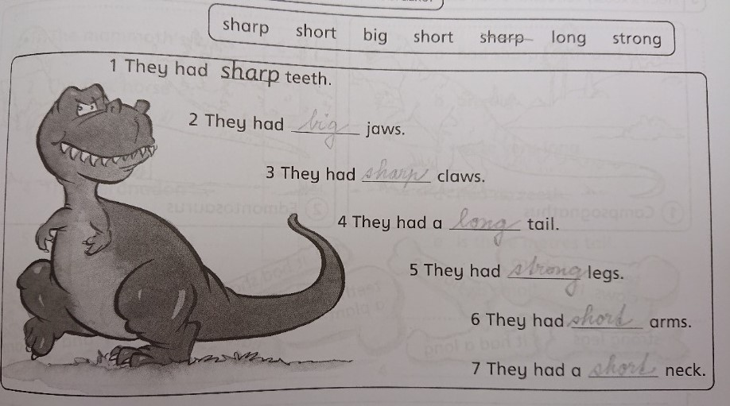

PS 58-59/2 – Vylušti křížovku. Neposílej.
PS 60 – Udělej si kvíz. Doplň slovíčka podle obrázku v části A, odpověz podle pravdy v části B. Neposílej.
Vlastivěda

Zdravím vás, milí páťáci,
dnes dokončíme procházku po Praze... V učebnici je to na str. 41 – 42.
Do sešitu si, prosím, zapište:

Bez nadpisu, volně pokračujte…
6. Nové Město
- tuto část založil ve 14. stol. Karel IV.
- v 19. stol. byla velká část zbořena a postavena nově
- hlavním centrem je Václavské náměstí
- budovy Národního divadla a Národního muzea

7. Petřínské sady
- dávno tu byl prales, poté sady a vinice
- Petřínská rozhledna, Zrcadlové bludiště, lanovka

8. Vyšehrad
- byl sídlem přemyslovských knížat
- kostel sv. Petra a Pavla, románská rotunda sv. Martina
- Vyšehradský hřbitov (Slavín) – pohřbeny jsou zde významné osobnosti

Prohlédněte si obrázky na str. 41 – 42 (i jiné na internetu…mnohé jistě znáte…) a vyhledejte si ta místa i na mapce.

Tolik pro dnešek, mějte se fajn…
Pokud byste s něčím potřebovali poradit, nebo se na něco zeptat, nebo se jen tak s něčím svěřit, klidně mi napište na: pysnyp@zshlubocky.cz.
Váš učitel a ředitel

